 | Министерство науки и высшего образования Российской Федерации  Федеральное государственное автономное образовательное учреждение высшего образования  «Московский государственный технический университет  имени Н.Э. Баумана  (национальный исследовательский университет)»  (МГТУ им. Н.Э. Баумана)

Факультет «Информатика и системы управления»
Кафедра «Системы обработки информации и управления»

Лабораторная работа №2
по дисциплине «Технологии машинного обучения»

Выполнила:
студент группы ИУ5-64Б Земцов С.А.

Проверил:
Гапанюк Ю.Е.

2026 г.

Jupy Tools
Лабораторная работа №2: Предобработка данных
22 июня 2026 г.
Kernel: Python 3 • Code cells: 21 • Markdown cells: 5 • Lines: 521
Generated by Jupy Tools — free, private, in-browser

Table of contents
Table of contents 2
Лабораторная работа №2: Предобработка данных 3
Набор данных: Titanic (OpenML) 3
📌 Описание датасета 3
Задачи лабораторной: 3
📌 Часть 1: Обработка пропусков 8
📌 Часть 2: Кодирование категориальных признаков 14
📌 Часть 3: Масштабирование данных 20
📌 Часть 4: Полный пайплайн предобработки 29

Лабораторная работа №2: Предобработка данных

Набор данных: Titanic (OpenML)

📌 Описание датасета

Датасет Titanic содержит информацию о пассажирах легендарного лайнера. Целевая переменная — survived (выжил или нет).

Признаки:
- pclass — класс билета (1, 2, 3) — категориальный
- sex — пол (male/female) — категориальный
- age — возраст (float) — числовой, есть пропуски
- sibsp — кол-во siblings/spouses aboard — числовой
- parch — кол-во parents/children aboard — числовой
- fare — стоимость билета (float) — числовой, есть пропуски
- embarked — порт посадки (C, Q, S) — категориальный, есть пропуски

Почему этот датасет:
- ✅ Есть пропуски (Age, Fare, Embarked)
- ✅ Есть категориальные признаки (Sex, Embarked, Pclass)
- ✅ Числовые признаки в разных масштабах (Age, Fare)
- ✅ Компактный (~1300 строк)
- ✅ Классический, много готовых примеров

Задачи лабораторной:
- Обработка пропусков — анализ, удаление, заполнение (mean, median, mode, constant)
- Кодирование категориальных признаков — Label Encoding, One-Hot Encoding
- Масштабирование данных — StandardScaler, MinMaxScaler, RobustScaler

In [9]:
# ЯЧЕЙКА 1: ИМПОРТ БИБЛИОТЕК

import numpy as np
import pandas as pd
import matplotlib.pyplot as plt

from sklearn.datasets import fetch_openml
from sklearn.model_selection import train_test_split
from sklearn.impute import SimpleImputer
from sklearn.preprocessing import (
LabelEncoder,
OneHotEncoder,
StandardScaler,
MinMaxScaler,
RobustScaler
)
from sklearn.compose import ColumnTransformer
from sklearn.pipeline import Pipeline

# Настройка отображения
pd.set_option('display.max_columns', None)
pd.set_option('display.width', None)
pd.set_option('display.float_format', '{:.4f}'.format)

# Настройка графиков
plt.rcParams['figure.figsize'] = (12, 6)
plt.rcParams['font.size'] = 12

print("✅ Все библиотеки загружены!")
Output:
✅ Все библиотеки загружены!

In [10]:
# ЯЧЕЙКА 2: ЗАГРУЗКА ДАННЫХ

# Загружаем датасет Titanic с OpenML
X, y = fetch_openml("titanic", version=1, as_frame=True, return_X_y=True)

# Объединяем признаки и целевую переменную для удобства
df = X.copy()
df['survived'] = y

print(f"📊 Размер датасета: {df.shape[0]} строк, {df.shape[1]} столбцов")
print("\n📋 Первые 5 строк:")
display(df.head())

print("\n📋 Информация о типах данных:")
df.info()
Output:
📊 Размер датасета: 1309 строк, 14 столбцов

📋 Первые 5 строк:

pclass
name
sex
age
sibsp
parch
ticket
fare
cabin
embarked
boat
body
home.dest
survived

0
1
Allen, Miss. Elisabeth Walton
female
29.0000
0
0
24160
211.3375
B5
S
2
NaN
St Louis, MO
1

1
1
Allison, Master. Hudson Trevor
male
0.9167
1
2
113781
151.5500
C22 C26
S
11
NaN
Montreal, PQ / Chesterville, ON
1

2
1
Allison, Miss. Helen Loraine
female
2.0000
1
2
113781
151.5500
C22 C26
S
NaN
NaN
Montreal, PQ / Chesterville, ON
0

3
1
Allison, Mr. Hudson Joshua Creighton
male
30.0000
1
2
113781
151.5500
C22 C26
S
NaN
135.0000
Montreal, PQ / Chesterville, ON
0

4
1
Allison, Mrs. Hudson J C (Bessie Waldo Daniels)
female
25.0000
1
2
113781
151.5500
C22 C26
S
NaN
NaN
Montreal, PQ / Chesterville, ON
0

📋 Информация о типах данных:
<class 'pandas.core.frame.DataFrame'>
RangeIndex: 1309 entries, 0 to 1308
Data columns (total 14 columns):
# Column Non-Null Count Dtype
--- ------ -------------- -----
0 pclass 1309 non-null int64
1 name 1309 non-null object
2 sex 1309 non-null category
3 age 1046 non-null float64
4 sibsp 1309 non-null int64
5 parch 1309 non-null int64
6 ticket 1309 non-null object
7 fare 1308 non-null float64
8 cabin 295 non-null object
9 embarked 1307 non-null category
10 boat 486 non-null object
11 body 121 non-null float64
12 home.dest 745 non-null object
13 survived 1309 non-null category
dtypes: category(3), float64(3), int64(3), object(5)
memory usage: 116.8+ KB

In [11]:
# ЯЧЕЙКА 3: АНАЛИЗ ПРОПУСКОВ

print("=" * 60)
print("📊 АНАЛИЗ ПРОПУСКОВ В ДАННЫХ")
print("=" * 60)

# Количество пропусков по каждому столбцу
missing_counts = df.isnull().sum()
missing_pct = (df.isnull().sum() / len(df) * 100).round(2)

missing_df = pd.DataFrame({
'Пропуски': missing_counts,
'Доля, %': missing_pct
})
missing_df = missing_df[missing_df['Пропуски'] > 0].sort_values('Пропуски', ascending=False)

print("\n📌 Столбцы с пропусками:")
display(missing_df)

# Визуализация пропусков
fig, ax = plt.subplots(figsize=(10, 4))
ax.barh(missing_df.index, missing_df['Пропуски'], color='#FF6B6B', edgecolor='black')
ax.set_xlabel('Количество пропусков')
ax.set_title('Распределение пропусков по столбцам')
for i, (idx, row) in enumerate(missing_df.iterrows()):
ax.text(row['Пропуски'] + 2, i, f"{row['Пропуски']} ({row['Доля, %']}%)", va='center')
plt.tight_layout()
plt.show()
Output:
============================================================
📊 АНАЛИЗ ПРОПУСКОВ В ДАННЫХ
============================================================

📌 Столбцы с пропусками:

Пропуски
Доля, %

body
1188
90.7600

cabin
1014
77.4600

boat
823
62.8700

home.dest
564
43.0900

age
263
20.0900

embarked
2
0.1500

fare
1
0.0800
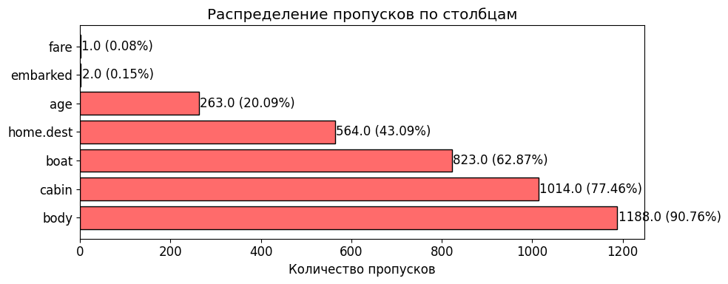

📌 Часть 1: Обработка пропусков

In [12]:
# ЯЧЕЙКА 4: ВАРИАНТ 1 — УДАЛЕНИЕ СТРОК С ПРОПУСКАМИ

print("=" * 60)
print("🔹 ВАРИАНТ 1: УДАЛЕНИЕ СТРОК С ПРОПУСКАМИ (listwise deletion)")
print("=" * 60)

df_dropped_rows = df.copy()
initial_rows = len(df_dropped_rows)

# Удаляем все строки, содержащие хотя бы один пропуск
df_dropped_rows = df_dropped_rows.dropna()

print(f"📌 Было строк: {initial_rows}")
print(f"📌 Стало строк: {len(df_dropped_rows)}")
print(f"📌 Удалено строк: {initial_rows - len(df_dropped_rows)} ({((initial_rows - len(df_dropped_rows)) / initial_rows * 100):.1f}%)")

print("\n⚠️ Недостаток: теряется слишком много данных — не лучший вариант.")
Output:
============================================================
🔹 ВАРИАНТ 1: УДАЛЕНИЕ СТРОК С ПРОПУСКАМИ (listwise deletion)
============================================================
📌 Было строк: 1309
📌 Стало строк: 0
📌 Удалено строк: 1309 (100.0%)

⚠️ Недостаток: теряется слишком много данных — не лучший вариант.

In [13]:
# ЯЧЕЙКА 5: ВАРИАНТ 2 — ЗАПОЛНЕНИЕ СРЕДНИМ (MEAN IMPUTATION)

print("=" * 60)
print("🔹 ВАРИАНТ 2: ЗАПОЛНЕНИЕ СРЕДНИМ ЗНАЧЕНИЕМ (Mean Imputation)")
print("=" * 60)

# Выбираем числовые столбцы с пропусками
numeric_cols_with_na = ['age', 'fare']

df_mean_imp = df.copy()

for col in numeric_cols_with_na:
mean_val = df_mean_imp[col].mean()
df_mean_imp[col] = df_mean_imp[col].fillna(mean_val)
print(f"📌 {col}: пропусков заполнено {df[col].isnull().sum()}, среднее = {mean_val:.2f}")

print("\n✅ Пропуски в числовых признаках заполнены средними.")
print("⚠️ Недостаток: среднее чувствительно к выбросам.")
Output:
============================================================
🔹 ВАРИАНТ 2: ЗАПОЛНЕНИЕ СРЕДНИМ ЗНАЧЕНИЕМ (Mean Imputation)
============================================================
📌 age: пропусков заполнено 263, среднее = 29.88
📌 fare: пропусков заполнено 1, среднее = 33.30

✅ Пропуски в числовых признаках заполнены средними.
⚠️ Недостаток: среднее чувствительно к выбросам.

In [14]:
# ЯЧЕЙКА 6: ВАРИАНТ 3 — ЗАПОЛНЕНИЕ МЕДИАНОЙ (MEDIAN IMPUTATION)

print("=" * 60)
print("🔹 ВАРИАНТ 3: ЗАПОЛНЕНИЕ МЕДИАНОЙ (Median Imputation)")
print("=" * 60)

df_median_imp = df.copy()

for col in numeric_cols_with_na:
median_val = df_median_imp[col].median()
df_median_imp[col] = df_median_imp[col].fillna(median_val)
print(f"📌 {col}: медиана = {median_val:.2f}")

print("\n✅ Пропуски в числовых признаках заполнены медианой.")
print("✅ Медиана устойчива к выбросам — лучше для данных с аномалиями.")
Output:
============================================================
🔹 ВАРИАНТ 3: ЗАПОЛНЕНИЕ МЕДИАНОЙ (Median Imputation)
============================================================
📌 age: медиана = 28.00
📌 fare: медиана = 14.45

✅ Пропуски в числовых признаках заполнены медианой.
✅ Медиана устойчива к выбросам — лучше для данных с аномалиями.

In [15]:
# ЯЧЕЙКА 7: ВАРИАНТ 4 — ЗАПОЛНЕНИЕ МОДОЙ (MODE IMPUTATION) ДЛЯ КАТЕГОРИАЛЬНЫХ

print("=" * 60)
print("🔹 ВАРИАНТ 4: ЗАПОЛНЕНИЕ МОДОЙ (Mode Imputation) для категориальных")
print("=" * 60)

df_mode_imp = df.copy()

# Для категориального признака embarked
mode_val = df_mode_imp['embarked'].mode()[0]
df_mode_imp['embarked'] = df_mode_imp['embarked'].fillna(mode_val)
print(f"📌 embarked: мода = '{mode_val}', заполнено {df['embarked'].isnull().sum()} пропусков")

print("\n✅ Категориальные пропуски заполнены модой (самым частым значением).")
print("✅ Логично: если порт неизвестен, берём самый популярный.")
Output:
============================================================
🔹 ВАРИАНТ 4: ЗАПОЛНЕНИЕ МОДОЙ (Mode Imputation) для категориальных
============================================================
📌 embarked: мода = 'S', заполнено 2 пропусков

✅ Категориальные пропуски заполнены модой (самым частым значением).
✅ Логично: если порт неизвестен, берём самый популярный.

In [16]:
# ЯЧЕЙКА 8: ВАРИАНТ 5 — ЗАПОЛНЕНИЕ КОНСТАНТОЙ (Constant Imputation)

print("=" * 60)
print("🔹 ВАРИАНТ 5: ЗАПОЛНЕНИЕ КОНСТАНТОЙ (Constant Imputation)")
print("=" * 60)

df_const_imp = df.copy()

# Для числовых — заполняем -1 (сигнал о пропуске)
for col in numeric_cols_with_na:
df_const_imp[col] = df_const_imp[col].fillna(-1)
print(f"📌 {col}: заполнено {-1}")

# Для категориальных — преобразуем в строку, затем заполняем 'unknown'
df_const_imp['embarked'] = df_const_imp['embarked'].astype(str).fillna('unknown')
print(f"📌 embarked: заполнено 'unknown'")

print("\n✅ Пропуски заполнены константами.")
print("✅ Позволяет модели явно видеть, где были пропуски.")
Output:
============================================================
🔹 ВАРИАНТ 5: ЗАПОЛНЕНИЕ КОНСТАНТОЙ (Constant Imputation)
============================================================
📌 age: заполнено -1
📌 fare: заполнено -1
📌 embarked: заполнено 'unknown'

✅ Пропуски заполнены константами.
✅ Позволяет модели явно видеть, где были пропуски.

In [17]:
# ЯЧЕЙКА 9: СРАВНЕНИЕ МЕТОДОВ ЗАПОЛНЕНИЯ (ВИЗУАЛИЗАЦИЯ)

print("=" * 60)
print("📊 СРАВНЕНИЕ МЕТОДОВ ЗАПОЛНЕНИЯ (на примере Age)")
print("=" * 60)

fig, axes = plt.subplots(2, 3, figsize=(15, 8))
axes = axes.flatten()

# Оригинальные данные (с пропусками)
axes[0].hist(df['age'].dropna(), bins=30, color='gray', alpha=0.7, edgecolor='black')
axes[0].set_title('Оригинал (с пропусками)')
axes[0].set_xlabel('Age')
axes[0].set_ylabel('Частота')

# Mean Imputation
axes[1].hist(df_mean_imp['age'], bins=30, color='#4ECDC4', alpha=0.7, edgecolor='black')
axes[1].axvline(df_mean_imp['age'].mean(), color='red', linestyle='--', linewidth=2, label=f'mean={df_mean_imp["age"].mean():.1f}')
axes[1].set_title('Mean Imputation')
axes[1].set_xlabel('Age')
axes[1].legend()

# Median Imputation
axes[2].hist(df_median_imp['age'], bins=30, color='#45B7D1', alpha=0.7, edgecolor='black')
axes[2].axvline(df_median_imp['age'].median(), color='red', linestyle='--', linewidth=2, label=f'median={df_median_imp["age"].median():.1f}')
axes[2].set_title('Median Imputation')
axes[2].set_xlabel('Age')
axes[2].legend()

# Constant Imputation (-1)
axes[3].hist(df_const_imp['age'], bins=30, color='#96CEB4', alpha=0.7, edgecolor='black')
axes[3].set_title('Constant Imputation (-1)')
axes[3].set_xlabel('Age')

# Сравнение статистик
stats_data = {
'Метод': ['Оригинал', 'Mean', 'Median', 'Constant'],
'Среднее': [df['age'].mean(), df_mean_imp['age'].mean(), df_median_imp['age'].mean(), df_const_imp['age'].mean()],
'Медиана': [df['age'].median(), df_mean_imp['age'].median(), df_median_imp['age'].median(), df_const_imp['age'].median()],
'Ст.откл.': [df['age'].std(), df_mean_imp['age'].std(), df_median_imp['age'].std(), df_const_imp['age'].std()]
}
stats_df = pd.DataFrame(stats_data).round(2)

# Скрываем 4-й график для таблицы
axes[4].axis('off')
axes[5].axis('off')

# Таблица со статистиками на месте 5-го графика
table = axes[5].table(cellText=stats_df.values, colLabels=stats_df.columns, loc='center', cellLoc='center')
table.auto_set_font_size(False)
table.set_fontsize(11)
axes[5].axis('off')
axes[5].set_title('Сравнение статистик', fontsize=14)

plt.suptitle('Сравнение методов заполнения пропусков (Age)', fontsize=16)
plt.tight_layout()
plt.show()
Output:
============================================================
📊 СРАВНЕНИЕ МЕТОДОВ ЗАПОЛНЕНИЯ (на примере Age)
============================================================

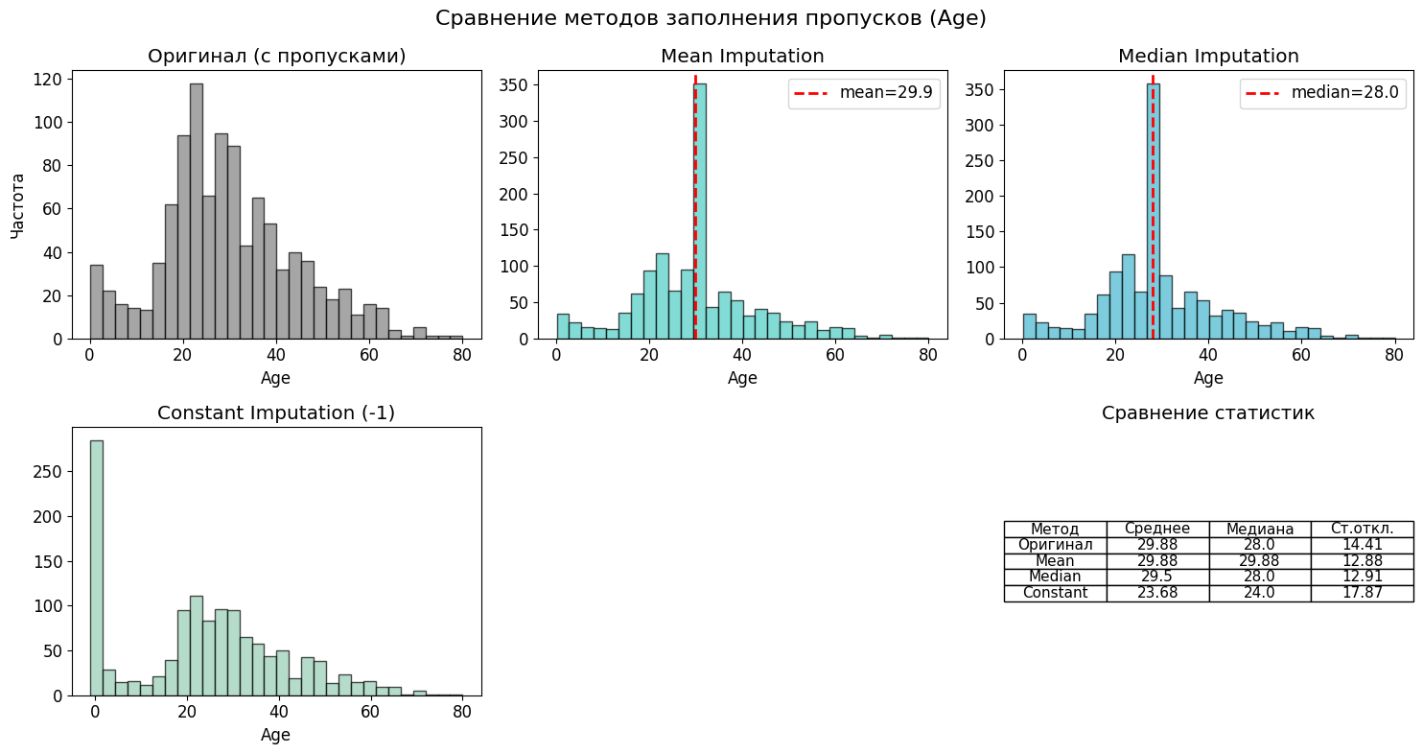

📌 Часть 2: Кодирование категориальных признаков

In [18]:
# ЯЧЕЙКА 10: ПОДГОТОВКА ДАННЫХ ДЛЯ КОДИРОВАНИЯ

# Берём данные после заполнения пропусков медианой (для числовых) и модой (для категориальных)
df_clean = df.copy()

# Заполняем числовые пропуски медианой
for col in ['age', 'fare']:
df_clean[col] = df_clean[col].fillna(df_clean[col].median())

# Заполняем категориальные пропуски модой
df_clean['embarked'] = df_clean['embarked'].fillna(df_clean['embarked'].mode()[0])

print("✅ Данные очищены от пропусков.")

# Категориальные признаки для кодирования
categorical_cols = ['sex', 'embarked', 'pclass']

print("\n📋 Категориальные признаки:")
for col in categorical_cols:
print(f" {col}: {df_clean[col].unique().tolist()}")
Output:
✅ Данные очищены от пропусков.

📋 Категориальные признаки:
sex: ['female', 'male']
embarked: ['S', 'C', 'Q']
pclass: [1, 2, 3]

In [19]:
# ЯЧЕЙКА 11: МЕТОД 1 — LABEL ENCODING (Порядковое кодирование)

print("=" * 60)
print("🔹 МЕТОД 1: LABEL ENCODING (порядковое кодирование)")
print("=" * 60)

df_label = df_clean.copy()
le = LabelEncoder()

for col in categorical_cols:
df_label[col + '_label'] = le.fit_transform(df_label[col])
print(f"📌 {col}: {dict(zip(le.classes_, le.transform(le.classes_)))}")

print("\n✅ Категориальные признаки закодированы числами (0, 1, 2, ...).")
print("⚠️ Недостаток: алгоритм может воспринять порядок как смысловой (например, 2 > 1).")

print("\n📋 Результат:")
display(df_label[[col + '_label' for col in categorical_cols]].head(10))
Output:
============================================================
🔹 МЕТОД 1: LABEL ENCODING (порядковое кодирование)
============================================================
📌 sex: {'female': np.int64(0), 'male': np.int64(1)}
📌 embarked: {'C': np.int64(0), 'Q': np.int64(1), 'S': np.int64(2)}
📌 pclass: {np.int64(1): np.int64(0), np.int64(2): np.int64(1), np.int64(3): np.int64(2)}

✅ Категориальные признаки закодированы числами (0, 1, 2, ...).
⚠️ Недостаток: алгоритм может воспринять порядок как смысловой (например, 2 > 1).

📋 Результат:

sex_label
embarked_label
pclass_label

0
0
2
0

1
1
2
0

2
0
2
0

3
1
2
0

4
0
2
0

5
1
2
0

6
0
2
0

7
1
2
0

8
0
2
0

9
1
0
0

In [20]:
# ЯЧЕЙКА 12: МЕТОД 2 — ONE-HOT ENCODING (Бинарное кодирование)

print("=" * 60)
print("🔹 МЕТОД 2: ONE-HOT ENCODING (бинарное кодирование)")
print("=" * 60)

from sklearn.preprocessing import OneHotEncoder

df_ohe = df_clean.copy()

# Применяем One-Hot Encoding
ohe = OneHotEncoder(sparse_output=False, dtype=int)
ohe_result = ohe.fit_transform(df_ohe[categorical_cols])

# Создаём DataFrame с результатами
ohe_columns = []
for i, col in enumerate(categorical_cols):
for category in ohe.categories_[i]:
ohe_columns.append(f"{col}_{category}")

df_ohe_encoded = pd.DataFrame(ohe_result, columns=ohe_columns, index=df_ohe.index)

# Объединяем с исходными данными
df_ohe_final = pd.concat([df_ohe, df_ohe_encoded], axis=1)

print(f"📌 Было {len(categorical_cols)} категориальных признаков")
print(f"📌 Стало {len(ohe_columns)} бинарных признаков")
print(f"📌 Категории: {ohe.categories_}")

print("\n📋 Результат (первые 5 строк):")
display(df_ohe_final[categorical_cols + ohe_columns].head())

print("\n✅ Категориальные признаки преобразованы в набор бинарных столбцов.")
print("✅ Нет ложного порядка — корректно для любых алгоритмов.")
print("⚠️ Недостаток: при большом количестве категорий резко растёт число признаков.")
Output:
============================================================
🔹 МЕТОД 2: ONE-HOT ENCODING (бинарное кодирование)
============================================================
📌 Было 3 категориальных признаков
📌 Стало 8 бинарных признаков
📌 Категории: [array(['female', 'male'], dtype=object), array(['C', 'Q', 'S'], dtype=object), array([1, 2, 3])]

📋 Результат (первые 5 строк):

sex
embarked
pclass
sex_female
sex_male
embarked_C
embarked_Q
embarked_S
pclass_1
pclass_2
pclass_3

0
female
S
1
1
0
0
0
1
1
0
0

1
male
S
1
0
1
0
0
1
1
0
0

2
female
S
1
1
0
0
0
1
1
0
0

3
male
S
1
0
1
0
0
1
1
0
0

4
female
S
1
1
0
0
0
1
1
0
0

✅ Категориальные признаки преобразованы в набор бинарных столбцов.
✅ Нет ложного порядка — корректно для любых алгоритмов.
⚠️ Недостаток: при большом количестве категорий резко растёт число признаков.

In [21]:
# ЯЧЕЙКА 13: СРАВНЕНИЕ МЕТОДОВ КОДИРОВАНИЯ

print("=" * 60)
print("📊 СРАВНЕНИЕ МЕТОДОВ КОДИРОВАНИЯ")
print("=" * 60)

comparison_data = {
'Метод': ['Label Encoding', 'One-Hot Encoding'],
'Исходных признаков': [len(categorical_cols), len(categorical_cols)],
'Итоговых признаков': [len(categorical_cols), len(ohe_columns)],
'Сохраняет порядок?': ['Да (проблематично)', 'Нет'],
'Подходит для tree-based': ['Да', 'Да'],
'Подходит для линейных': ['Нет', 'Да']
}
comparison_df = pd.DataFrame(comparison_data)
display(comparison_df)

print("\n📌 Рекомендации:")
print(" • Label Encoding — для порядковых категорий (например, small/medium/large)")
print(" • One-Hot Encoding — для номинальных категорий (например, пол, город)")
Output:
============================================================
📊 СРАВНЕНИЕ МЕТОДОВ КОДИРОВАНИЯ
============================================================

Метод
Исходных признаков
Итоговых признаков
Сохраняет порядок?
Подходит для tree-based
Подходит для линейных

0
Label Encoding
3
3
Да (проблематично)
Да
Нет

1
One-Hot Encoding
3
8
Нет
Да
Да

📌 Рекомендации:
• Label Encoding — для порядковых категорий (например, small/medium/large)
• One-Hot Encoding — для номинальных категорий (например, пол, город)

📌 Часть 3: Масштабирование данных

In [22]:
# ЯЧЕЙКА 14: ПОДГОТОВКА ДАННЫХ ДЛЯ МАСШТАБИРОВАНИЯ

# Выбираем числовые признаки для масштабирования
numeric_features = ['age', 'fare', 'sibsp', 'parch']

# Создаём копию с заполненными пропусками
df_scaled = df_clean.copy()

# Проверяем, что пропусков нет
print("Проверка пропусков в числовых признаках:")
for col in numeric_features:
print(f" {col}: {df_scaled[col].isnull().sum()} пропусков")

print("\n📊 Исходные данные (первые 5 строк):")
display(df_scaled[numeric_features].head())
Output:
Проверка пропусков в числовых признаках:
age: 0 пропусков
fare: 0 пропусков
sibsp: 0 пропусков
parch: 0 пропусков

📊 Исходные данные (первые 5 строк):

age
fare
sibsp
parch

0
29.0000
211.3375
0
0

1
0.9167
151.5500
1
2

2
2.0000
151.5500
1
2

3
30.0000
151.5500
1
2

4
25.0000
151.5500
1
2

In [23]:
# ЯЧЕЙКА 15: МЕТОД 1 — STANDARDIZATION (Стандартизация)

print("=" * 60)
print("🔹 МЕТОД 1: STANDARDIZATION (Z-score нормализация)")
print("=" * 60)

scaler_standard = StandardScaler()
df_standard = df_scaled.copy()
df_standard[numeric_features] = scaler_standard.fit_transform(df_scaled[numeric_features])

print("📊 Статистика после стандартизации:")
for col in numeric_features:
print(f" {col}: mean={df_standard[col].mean():.4f}, std={df_standard[col].std():.4f}")

print("\n📋 Результат (первые 5 строк):")
display(df_standard[numeric_features].head())

print("\n✅ Данные приведены к среднему 0 и стандартному отклонению 1.")
print("✅ Подходит для линейных моделей, SVM, PCA.")
Output:
============================================================
🔹 МЕТОД 1: STANDARDIZATION (Z-score нормализация)
============================================================
📊 Статистика после стандартизации:
age: mean=-0.0000, std=1.0004
fare: mean=0.0000, std=1.0004
sibsp: mean=-0.0000, std=1.0004
parch: mean=0.0000, std=1.0004

📋 Результат (первые 5 строк):

age
fare
sibsp
parch

0
-0.0390
3.4426
-0.4791
-0.4450

1
-2.2160
2.2866
0.4813
1.8665

2
-2.1320
2.2866
0.4813
1.8665

3
0.0385
2.2866
0.4813
1.8665

4
-0.3491
2.2866
0.4813
1.8665

✅ Данные приведены к среднему 0 и стандартному отклонению 1.
✅ Подходит для линейных моделей, SVM, PCA.

In [24]:
# ЯЧЕЙКА 16: МЕТОД 2 — MIN-MAX SCALING (Нормализация)

print("=" * 60)
print("🔹 МЕТОД 2: MIN-MAX SCALING (нормализация в диапазон [0, 1])")
print("=" * 60)

scaler_minmax = MinMaxScaler()
df_minmax = df_scaled.copy()
df_minmax[numeric_features] = scaler_minmax.fit_transform(df_scaled[numeric_features])

print("📊 Статистика после Min-Max Scaling:")
for col in numeric_features:
print(f" {col}: min={df_minmax[col].min():.4f}, max={df_minmax[col].max():.4f}")

print("\n📋 Результат (первые 5 строк):")
display(df_minmax[numeric_features].head())

print("\n✅ Данные приведены к диапазону [0, 1].")
print("✅ Подходит для нейронных сетей, методов, чувствительных к масштабу.")
Output:
============================================================
🔹 МЕТОД 2: MIN-MAX SCALING (нормализация в диапазон [0, 1])
============================================================
📊 Статистика после Min-Max Scaling:
age: min=0.0000, max=1.0000
fare: min=0.0000, max=1.0000
sibsp: min=0.0000, max=1.0000
parch: min=0.0000, max=1.0000

📋 Результат (первые 5 строк):

age
fare
sibsp
parch

0
0.3612
0.4125
0.0000
0.0000

1
0.0094
0.2958
0.1250
0.2222

2
0.0230
0.2958
0.1250
0.2222

3
0.3737
0.2958
0.1250
0.2222

4
0.3111
0.2958
0.1250
0.2222

✅ Данные приведены к диапазону [0, 1].
✅ Подходит для нейронных сетей, методов, чувствительных к масштабу.

In [25]:
# ЯЧЕЙКА 17: МЕТОД 3 — ROBUST SCALING (Устойчивое масштабирование)

print("=" * 60)
print("🔹 МЕТОД 3: ROBUST SCALING (устойчивое к выбросам)")
print("=" * 60)

scaler_robust = RobustScaler()
df_robust = df_scaled.copy()
df_robust[numeric_features] = scaler_robust.fit_transform(df_scaled[numeric_features])

print("📊 Статистика после Robust Scaling:")
for col in numeric_features:
print(f" {col}: median={df_robust[col].median():.4f}, IQR={df_robust[col].quantile(0.75) - df_robust[col].quantile(0.25):.4f}")

print("\n📋 Результат (первые 5 строк):")
display(df_robust[numeric_features].head())

print("\n✅ Использует медиану и IQR, устойчив к выбросам.")
print("✅ Лучший выбор, если в данных есть аномалии.")
Output:
============================================================
🔹 МЕТОД 3: ROBUST SCALING (устойчивое к выбросам)
============================================================
📊 Статистика после Robust Scaling:
age: median=0.0000, IQR=1.0000
fare: median=0.0000, IQR=1.0000
sibsp: median=0.0000, IQR=1.0000
parch: median=0.0000, IQR=0.0000

📋 Результат (первые 5 строк):

age
fare
sibsp
parch

0
0.0769
8.4213
0.0000
0.0000

1
-2.0833
5.8640
1.0000
2.0000

2
-2.0000
5.8640
1.0000
2.0000

3
0.1538
5.8640
1.0000
2.0000

4
-0.2308
5.8640
1.0000
2.0000

✅ Использует медиану и IQR, устойчив к выбросам.
✅ Лучший выбор, если в данных есть аномалии.

In [26]:
# ЯЧЕЙКА 18: ВИЗУАЛИЗАЦИЯ МЕТОДОВ МАСШТАБИРОВАНИЯ

print("=" * 60)
print("📊 СРАВНЕНИЕ МЕТОДОВ МАСШТАБИРОВАНИЯ (на примере Age и Fare)")
print("=" * 60)

fig, axes = plt.subplots(2, 4, figsize=(16, 8))

# Оригинальные данные
axes[0, 0].scatter(df_scaled['age'], df_scaled['fare'], alpha=0.5, s=30)
axes[0, 0].set_title('Оригинал')
axes[0, 0].set_xlabel('Age')
axes[0, 0].set_ylabel('Fare')

# Standardization
axes[0, 1].scatter(df_standard['age'], df_standard['fare'], alpha=0.5, s=30, color='#4ECDC4')
axes[0, 1].set_title('Standardization')
axes[0, 1].set_xlabel('Age (scaled)')
axes[0, 1].set_ylabel('Fare (scaled)')

# Min-Max Scaling
axes[0, 2].scatter(df_minmax['age'], df_minmax['fare'], alpha=0.5, s=30, color='#45B7D1')
axes[0, 2].set_title('Min-Max Scaling')
axes[0, 2].set_xlabel('Age (scaled)')
axes[0, 2].set_ylabel('Fare (scaled)')

# Robust Scaling
axes[0, 3].scatter(df_robust['age'], df_robust['fare'], alpha=0.5, s=30, color='#96CEB4')
axes[0, 3].set_title('Robust Scaling')
axes[0, 3].set_xlabel('Age (scaled)')
axes[0, 3].set_ylabel('Fare (scaled)')

# Гистограммы для Age
axes[1, 0].hist(df_scaled['age'], bins=30, color='gray', alpha=0.7, edgecolor='black')
axes[1, 0].set_title('Age (оригинал)')
axes[1, 0].set_xlabel('Age')

axes[1, 1].hist(df_standard['age'], bins=30, color='#4ECDC4', alpha=0.7, edgecolor='black')
axes[1, 1].set_title('Age (Standardization)')
axes[1, 1].set_xlabel('Age (scaled)')

axes[1, 2].hist(df_minmax['age'], bins=30, color='#45B7D1', alpha=0.7, edgecolor='black')
axes[1, 2].set_title('Age (Min-Max)')
axes[1, 2].set_xlabel('Age (scaled)')

axes[1, 3].hist(df_robust['age'], bins=30, color='#96CEB4', alpha=0.7, edgecolor='black')
axes[1, 3].set_title('Age (Robust)')
axes[1, 3].set_xlabel('Age (scaled)')

plt.suptitle('Сравнение методов масштабирования', fontsize=16)
plt.tight_layout()
plt.show()
Output:
============================================================
📊 СРАВНЕНИЕ МЕТОДОВ МАСШТАБИРОВАНИЯ (на примере Age и Fare)
============================================================

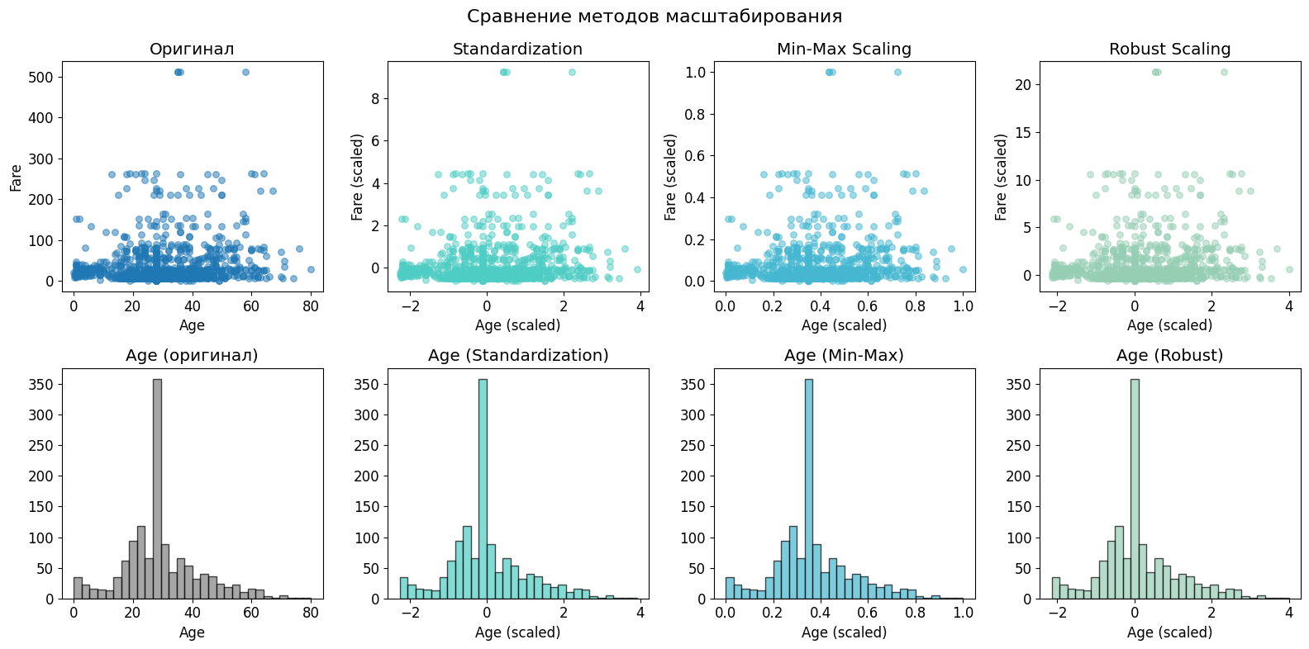

In [27]:
# ЯЧЕЙКА 19: СРАВНИТЕЛЬНАЯ ТАБЛИЦА МЕТОДОВ МАСШТАБИРОВАНИЯ

print("=" * 60)
print("📊 СРАВНИТЕЛЬНАЯ ТАБЛИЦА МЕТОДОВ МАСШТАБИРОВАНИЯ")
print("=" * 60)

scaling_comparison = {
'Метод': ['StandardScaler', 'MinMaxScaler', 'RobustScaler'],
'Формула': ['(x - μ) / σ', '(x - min) / (max - min)', '(x - Q2) / (Q3 - Q1)'],
'Диапазон': ['~[-3, 3]', '[0, 1]', '~[-1.5, 1.5]'],
'Чувствительность к выбросам': ['Высокая', 'Высокая', 'Низкая'],
'Когда использовать': ['Линейные модели, SVM', 'Нейросети, методы с градиентом', 'Данные с выбросами']
}
display(pd.DataFrame(scaling_comparison))
Output:
============================================================
📊 СРАВНИТЕЛЬНАЯ ТАБЛИЦА МЕТОДОВ МАСШТАБИРОВАНИЯ
============================================================

Метод
Формула
Диапазон
Чувствительность к выбросам
Когда использовать

0
StandardScaler
(x - μ) / σ
~[-3, 3]
Высокая
Линейные модели, SVM

1
MinMaxScaler
(x - min) / (max - min)
[0, 1]
Высокая
Нейросети, методы с градиентом

2
RobustScaler
(x - Q2) / (Q3 - Q1)
~[-1.5, 1.5]
Низкая
Данные с выбросами

📌 Часть 4: Полный пайплайн предобработки

In [28]:
# ЯЧЕЙКА 20: ПОЛНЫЙ ПАЙПЛАЙН ПРЕДОБРАБОТКИ

print("=" * 60)
print("🔧 ПОЛНЫЙ ПАЙПЛАЙН ПРЕДОБРАБОТКИ (с использованием ColumnTransformer)")
print("=" * 60)

# Определяем числовые и категориальные признаки
numeric_features = ['age', 'fare', 'sibsp', 'parch']
categorical_features = ['pclass', 'sex', 'embarked']

# Пайплайн для числовых признаков: заполнение медианой + стандартизация
numeric_transformer = Pipeline(steps=[
('imputer', SimpleImputer(strategy='median')),
('scaler', StandardScaler())
])

# Пайплайн для категориальных признаков: заполнение модой + One-Hot
categorical_transformer = Pipeline(steps=[
('imputer', SimpleImputer(strategy='most_frequent')),
('onehot', OneHotEncoder(handle_unknown='ignore', sparse_output=False))
])

# Объединяем в ColumnTransformer
preprocessor = ColumnTransformer(
transformers=[
('num', numeric_transformer, numeric_features),
('cat', categorical_transformer, categorical_features)
]
)

# Применяем к данным
X_processed = preprocessor.fit_transform(df_clean)

# Получаем имена признаков после обработки
feature_names = (
numeric_features +
list(preprocessor.named_transformers_['cat'].named_steps['onehot'].get_feature_names_out(categorical_features))
)

df_processed = pd.DataFrame(X_processed, columns=feature_names)

print(f"📌 Исходных признаков: {len(df_clean.columns)}")
print(f"📌 После обработки: {len(df_processed.columns)}")
print(f"\n📋 Итоговые признаки:")
print(df_processed.columns.tolist())

print("\n📋 Результат (первые 5 строк):")
display(df_processed.head())
Output:
============================================================
🔧 ПОЛНЫЙ ПАЙПЛАЙН ПРЕДОБРАБОТКИ (с использованием ColumnTransformer)
============================================================
📌 Исходных признаков: 14
📌 После обработки: 12

📋 Итоговые признаки:
['age', 'fare', 'sibsp', 'parch', 'pclass_1', 'pclass_2', 'pclass_3', 'sex_female', 'sex_male', 'embarked_C', 'embarked_Q', 'embarked_S']

📋 Результат (первые 5 строк):

age
fare
sibsp
parch
pclass_1
pclass_2
pclass_3
sex_female
sex_male
embarked_C
embarked_Q
embarked_S

0
-0.0390
3.4426
-0.4791
-0.4450
1.0000
0.0000
0.0000
1.0000
0.0000
0.0000
0.0000
1.0000

1
-2.2160
2.2866
0.4813
1.8665
1.0000
0.0000
0.0000
0.0000
1.0000
0.0000
0.0000
1.0000

2
-2.1320
2.2866
0.4813
1.8665
1.0000
0.0000
0.0000
1.0000
0.0000
0.0000
0.0000
1.0000

3
0.0385
2.2866
0.4813
1.8665
1.0000
0.0000
0.0000
0.0000
1.0000
0.0000
0.0000
1.0000

4
-0.3491
2.2866
0.4813
1.8665
1.0000
0.0000
0.0000
1.0000
0.0000
0.0000
0.0000
1.0000

In [29]:
# ЯЧЕЙКА 21: ИТОГОВАЯ СВОДКА

print("=" * 60)
print("📊 ИТОГОВАЯ СВОДКА ВЫПОЛНЕННЫХ ЗАДАЧ")
print("=" * 60)

summary = {
'Задача': [
'1. Обработка пропусков',
'2. Кодирование категориальных признаков',
'3. Масштабирование данных',
'4. Полный пайплайн'
],
'Рассмотренные методы': [
'Удаление строк, Mean, Median, Mode, Constant',
'Label Encoding, One-Hot Encoding',
'StandardScaler, MinMaxScaler, RobustScaler',
'ColumnTransformer + Pipeline'
],
'Итоговый признак': [
'Нет пропусков',
'Все признаки числовые',
'Все признаки в одном масштабе',
'Готово для обучения модели'
]
}
display(pd.DataFrame(summary))

print("\n✅ Лабораторная работа №2 успешно выполнена!")
Output:
============================================================
📊 ИТОГОВАЯ СВОДКА ВЫПОЛНЕННЫХ ЗАДАЧ
============================================================

Задача
Рассмотренные методы
Итоговый признак

0
1. Обработка пропусков
Удаление строк, Mean, Median, Mode, Constant
Нет пропусков

1
2. Кодирование категориальных признаков
Label Encoding, One-Hot Encoding
Все признаки числовые

2
3. Масштабирование данных
StandardScaler, MinMaxScaler, RobustScaler
Все признаки в одном масштабе

3
4. Полный пайплайн
ColumnTransformer + Pipeline
Готово для обучения модели

✅ Лабораторная работа №2 успешно выполнена!

